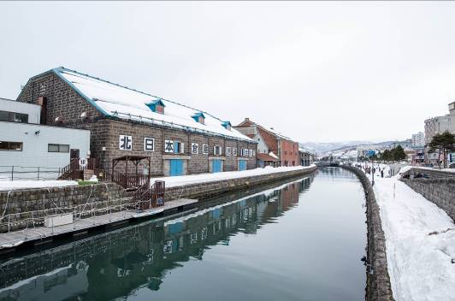
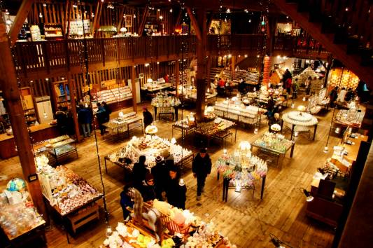
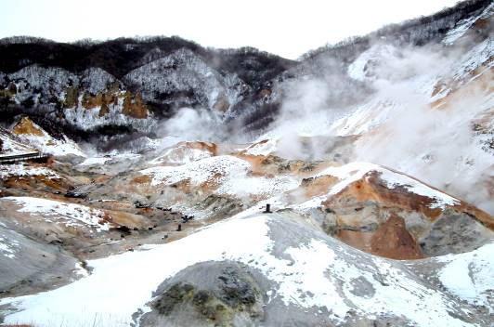
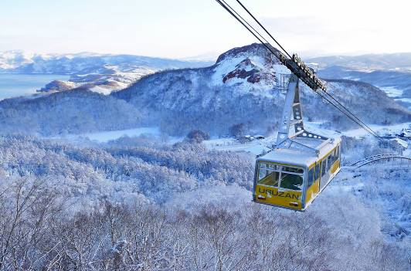
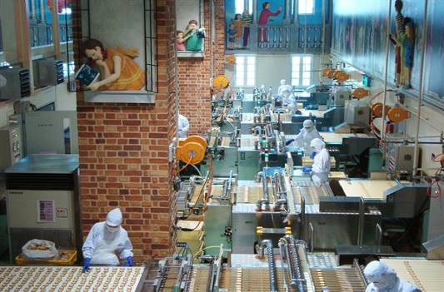
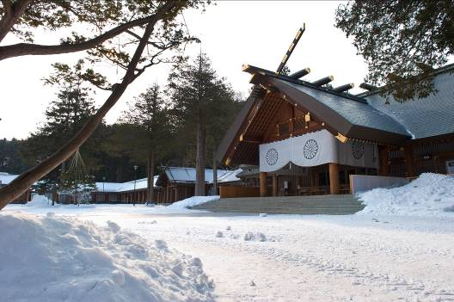

DAY 1: กรุงเทพ – สนามบินเช็กแล็บก็อก ฮ่องกง (HX 762 03.30 – 07.05 // HX 690 09.15 – 15.10)
DAY 2: สนามบินเช็กแล็บก็อก ฮ่องกง – สนามบินชิโตเซ่ – โนโบริเบ็ทสึ ออนเซ็นชื่อดัง
DAY 3: จิโกกุดานิ – ภูเขาโชวะ (นั่งกระเช้า) – ฟาร์มหมีสีน้ำตาล – คลองโอตารุ – นาฬิกาไอน้ำโบราณ – พิพิธภัณฑ์กล่องดนตรี
DAY 4: ซัปโปโร – อิสระช้อปปิ้งหรือท่องเที่ยวในเมืองซัปโปโรตามอัธยาศัย 1 วันเต็ม – ซัปโปโร
DAY 5: พิพิธภัณฑ์ช๊อคโกแล็ต – ศาลเจ้าฮอกไกโด – สนามบินชิโตเซ่ – สนามบินเช็กแล็บก็อก ฮ่องกง – กรุงเทพฯ (HX 697 14.55 – 20.20 // HX 761 23.50 – 02.25)
*** ตามรอยภาพยนตร์ชื่อดัง อาบน้ำแร่แช่ออนเซ็นสไตล์ญี่ปุ่น ช้อปปิ้งจุใจ พร้อมทานบุฟเฟ่ต์ปูยักษ์ ***
กำหนดการเดินทาง : 7 – 11, 14 – 18 มกราคม 2560

โดยสายการบินฮ่องกงแอร์ไลน์
วันแรกของการเดินทาง กรุงเทพฯ
23.30 คณะพร้อมกันที่สนามบินสุวรรณภูมิ อาคารผู้โดยสารขาออก ชั้น 4 ประตูทางเข้าที่ 7 สายการบินฮ่องกงแอร์ไลน์ เคาว์เตอร์ N 1 – 7 เจ้าหน้าที่บริษัทฯ คอยต้อนรับและอำนวยความสะดวกให้ท่านก่อนขึ้นเครื่อง

วันที่สองของการเดินทาง กรุงเทพฯ – สนามบินเช็กแล็บก็อก ฮ่องกง – สนามบินชิโตเซ่ –

โนโบริเบ็ทสึ ออนเซ็นชื่อดัง
03.30 ออกเดินทางสู่ สนามบินเช็กแล็บก็อก ฮ่องกง โดยสายการบินฮ่องกงแอร์ไลน์ เที่ยวบินที่ HX 762
07.05 เดินทางถึง สนามบินเช็กแล็บก็อก ฮ่องกง เพื่อแวะเปลี่ยนเครื่อง
09.15 ออกเดินทางสู่ สนามบินชิโตเซ่ (ฮอกไกโด) โดยสายการบินฮ่องกงแอร์ไลน์ เที่ยวบินที่ HX 690
15.10 เดินทางถึง สนามบินชิโตเซ่ (ฮอกไกโด) (เวลาท้องถิ่นเร็วกว่าไทย 2 ช.ม. กรุณาปรับนาฬิกาของท่านเป็นเวลาท้องถิ่นเพื่อสะดวกในการนัดหมาย) หลังผ่านพิธีการตรวจคนเข้าเมืองและศุลกากรเรียบร้อยแล้ว
นำท่านเดินทางสู่ เมืองโนโบริเบทสึ สถานที่ตากอากาศที่ถือได้ว่ามีชื่อเสียงแห่งหนึ่งของประเทศญี่ปุ่น ซึ่งเป็นแหล่งบ่อน้ำพุร้อนที่ใหญ่ที่สุดในฮอกไกโด เมืองนี้มีประชากรประมาณ 5 หมื่นคน ชื่อเมืองนั้นมาจากภาษาของชนเผ่าพื้นเมืองไอนุ ซึ่งมีความหมายว่า แม่น้ำสีเข้ม
นำท่านเดินทางเข้าสู่ที่พัก โนโบริเบ็ทสึ ณ NOBORIBETSU HOTEL หรือเทียบเท่า
ค่ำ รับประทานอาหารค่ำในห้องอาหารของโรงแรม อิ่มอร่อยกับบุฟเฟ่ต์นานาชนิด ห้ามพลาดบุฟเฟ่ต์ขาปูยักษ์!!
*** หลังรับประทานอาหารค่ำ ขอเชิญท่านสัมผัสกับการแช่น้ำแร่สไตล์ญี่ปุ่น หรือที่เรียกกันว่า การอาบออนเซ็น ให้ท่านได้ผ่อนคลายความเมื่อยล้าจากการเดินทางและชาวญี่ปุ่นยังเชื่อกันว่าการอาบน้ำแร่นั้นจะทำให้ผิวพรรณมีสุขภาพดีอีกด้วย ***

วันที่สามของการเดินทาง โนโบริเบ็ทสึ – จิโกกุดานิ – ภูเขาโชวะ (นั่งกระเช้า) –
ฟาร์มหมีสีน้ำตาล – คลองโอตารุ – นาฬิกาไอน้ำโบราณ –
พิพิธภัณฑ์กล่องดนตรี – ซัปโปโร
เช้า รับประทานอาหารเช้า ณ ห้องอาหารของโรงแรม
นำท่านชม จิโกกุดานิ ซึ่งมีความหมายว่าหุบผานรก หุบผานรกแห่งนี้เกิดจากภูเขาไฟซึ่งยังไม่ดับ จึงก่อให้เกิดน้ำพุร้อน และบ่อโคลนเดือด อันเป็นปรากฎการณ์ทางธรรมชาติที่ยังคงอยู่ชั่วกัลป์
นำท่าน นั่งกระเช้าไฟฟ้า ขึ้นสู่ยอดเขาอุสึ เพื่อชมวิวทิวทัศน์ของ ภูเขาโชวะ ภูเขาไฟน้องใหม่ที่เกิดจากการสั่นสะเทือนของผิวโลกในปี 1946 ซึ่งระเบิดปะทุติดต่อกันนานถึง 2 ปี จนกลายมาเป็นภูเขาโชวะดังที่เห็นอยู่ ปัจจุบันภูเขาโชวะ อยู่ในการดูแลของรัฐบาลญี่ปุ่นในฐานะเป็นอนุสรณ์ทางธรรมชาติแห่งพิเศษ นอกจากนี้บริเวณเชิงเขายังเป็น ศูนย์อนุรักษ์พันธุ์หมีสีน้ำตาล ซึ่งเป็นหมีพันธุ์ที่หาได้ยากในปัจจุบัน จะพบแต่ในเกาะฮอกไกโด เกาะซาคาริน และหมู่เกาะคูรินเท่านั้น
กลางวัน รับประทานอาหารกลางวัน ณ ภัตตาคาร
จากนั้นนำท่านเดินทางสู่ โอตารุ (เมืองโรแมนติค) ที่ควบคู่ไปกับความเก่าแก่และความสำคัญทางประวัติศาสตร์ แวะชม คลองโอตารุ ที่มีความยาว 1,140 เมตร และเชื่อมต่อกับอ่าวโอตารุ ซึ่งในสมัยก่อนประมาณ ค.ศ. 1920 ที่ยุคอุตสาหกรรมการขนส่งทางเรือเฟื่องฟู คลองแห่งนี้ได้ถูกใช้เป็นเส้นทางในการขนส่งสินค้าจากคลังสินค้าในตัวเมืองโอตารุ ออกไปยังท่าเรือบริเวณปากอ่าวให้ท่านเดินเล่น พร้อมถ่ายรูปตามอัธยาศัย กับอาคารเก่าแก่ริมคลองและวิวทิวทัศน์ที่สวยงาม
ได้เวลาอันสมควรพาท่านถ่ายรูปเป็นที่ระลึกกับ นาฬิกาไอน้ำโบราณ ที่เหลืออยู่เพียง 2 เรือนบนโลกเท่านั้น นาฬิกานี้จะพ่นไอน้ำ ประกอบกับมีเสียงดนตรีดังขึ้นทุก ๆ 15 นาที จากนั้นนำท่านสู่ พิพิธภัณฑ์กล่องดนตรี อาคารเก่าแก่สองชั้นที่ภายนอกถูกสร้างขึ้นจากอิฐแดง แต่โครงสร้างภายในทำด้วยไม้ พิพิธภัณฑ์แห่งนี้สร้างขึ้นในปี 1910 ปัจจุบันนับเป็นมรดกทางสถาปัตยกรรมที่เก่าแก่และควรค่าแก่การอนุรักษ์ให้เป็นสมบัติ ของชาติ
ค่ำ รับประทานอาหารค่ำ ณ ภัตตาคาร
นำท่านเดินทางเข้าสู่ที่พัก ซัปโปโร ณ SAPPORO HOTEL หรือเทียบเท่า

วันที่สี่ของการเดินทาง อิสระช้อปปิ้งหรือท่องเที่ยวในเมืองซัปโปโรตามอัธยาศัย 1 วันเต็ม
เช้า รับประทานอาหารเช้า ณ ห้องอาหารของโรงแรม
ใช้เวลาคุ้มค่าเต็มวัน เข้าสู่ช่วงเวลาช้อปกระหนํ่าในย่านสรรพสินค้าทันสมัยชั้นนำมากมาย หรือแวะชมสถานที่ท่องเที่ยวรอบๆเมืองซัปโปโร อาทิ
ตลาดปลานิโจ
ตลาดค้าส่งอาหารทะเลที่ใหญ่และคึกคักประจำเมืองซัปโปโร ซึ่งเปิดมาเป็นระยะเวลายาวนานตั้งแต่ปีเมจิที่ 36 อิสระให้ท่านได้เลือกซื้อเลือกหาอาหารทะเลสดๆ จากทะเล อาทิ ปูขน ของดังประจำเมืองซัปโปโร หอยเชลล์สดๆ กุ้งและปลาต่างๆ มากมายเรียงรายให้ท่านเลือกซื้อ นอกจากนั้นท่านยังสามารถลิ้มลองอาหารทะเลสดๆ ที่นำไปเป็นซูชิ หรือซาชิมิ ที่สามารถปรุงแต่งได้อย่างกลมกล่อมอย่างจุใจ
หอนาฬิกา (CLOCK TOWER) หรือโตเกได
สัญลักษณ์ของเมืองที่สามารถสังเกตเห็นได้อย่างเด่นชัด สร้างขึ้นเมื่อปี ค.ศ.1878 เป็นสถานที่อ้างอิงถึงนิยายรัก และเพลงอมตะตลอดกาล ของญี่ปุ่นตัวอาคารออกแบบให้เป็นสถาปัตยกรรมของชาวอเมริกัน
ทำเนียบรัฐบาลเก่า (OLD GOVERNMENT)
เป็นอาคารเก่าสร้างขึ้นสมัยเมจิย์ตั้งแต่ ปี ค.ศ. 1888 ใช้เป็นที่ทำการของข้าหลวงใหญ่ปกครองอาณานิคม อาคารก่อด้วยอิฐแดง เรียงรายกันได้อย่างสวยงามคลาสสิค สไตล์นีโอ-บาร็อค และได้รับการบูรณะซ่อมแซมให้ อยู่ในสภาพดีเก็บไว้เป็นสมบัติทางวัฒนธรรมที่สำคัญของชาติ ภายในเป็นแหล่งสะสมรูปภาพ วัสดุเกี่ยวกับความเป็นมาของจังหวัดฮอกไกโด ปัจจุบันใช่เป็น พิพิธภัณฑ์ทางการเกษตร
ย่านช้อปปิ้งทานูคิโคจิ
ย่านทานุกิโคจิ เป็นช้อปปิ้งอาเขตบนถนนคนเดินที่มีหลังคามุงบังแดดบังฝนและหิมะ มีความยาว 7 บล็อกถนน มีร้านค้าตั้งเรียงรายอยู่กว่า 200 ร้านค้า ตั้งขวางในแนวตะวันออก-ตะวันตกอยู่ระหว่างสถานี SUBWAY ODORI และ SUSUKINO เลือกซื้อสินค้าถูกใจอย่างเต็มที่
ย่านกินดื่มซูซุกิโนะ
ย่านซุซุกิโนะ แหล่งที่ตั้งของห้างสรรพสินค้าชื่อดังและร้านค้ามากมายให้ท่านได้ช้อปปิ้งได้จุใจ เช่น ร้าน BIG CAMERA จำหน่ายกล้องดิจิตอล, เครื่องใช้ไฟฟ้าและอิเล็คทรอนิคส์, ร้าน 100เยน, ร้าน UNIQLO ขายเสื้อผ้าแฟชั่นวัยรุ่น,ร้าน MATSUMOTO KIYOSHI ขายยาและเครื่องสำอาง SHISEDO, KOSE, KISS, SKII, KANEBO
ตรอกราเม็งโยโกะโจ
ย่านที่รอบล้อมร้านราเมนกว่า 16 ร้านชื่อดังของเมืองซับโปโร จะอยู่ใกล้ๆ กับสถาณีรถไฟใต้ดิน SUSUKINO เพียงสามนาที ให้ท่านได้ลิ้มชิมรสราเมงแสนอร่อยกันที่นี้
จุดชมวิว T38 JR TOWER
เจอาร์ทาวเวอร์ เป็นตึกที่สูงที่สุดในซัปโปโร ตั้งอยู่ติดกับสถานีเจอาร์ซัปโปโร เป็นทั้งห้างสรรพสินค้าโรงแรม โรงภาพยนตร์ และศูนย์อาหาร โดยมีจุดชมวิวตั้งอยู่ที่ชั้น 38เรียกว่า T38 ที่ระดับความสูง 160 เมตร จึงมองเห็นทิวทัศน์เหนือเมืองซัปโปโรได้กว้างไกลสวยงามทั้งกลางวันกลางคืน โดยเฉพาะยามคํ่าคืนจะมองเห็นทีวีทาวเวอร์ตั้งอยู่กลางสวนโอโดริ โดยมีแสงไฟจากกลุ่มตึกย่านซูซูกิโนะ ส่องสว่างที่จุดกลางเมือง ติด ๆ กันมีตึก ESTA ซึ่งที่ชั้น 10 เป็นศูนย์รวมร้านราเมน ซึ่งมีอยู่ประมาณ 10 ร้าน ให้เลือกชิมอร่อยไม่แพ้ตรอกราเมนในย่านซูซูกิโนะ
จุดชมวิวยามค่ำคืนเมืองซัปโปโร ภูเขาไฟโมอิวะ
ภูเขาไฟโมอิวะ สถานที่ท่องเที่ยวที่ได้รับความนิยมเนื่องจากเป็นเทือกเขาที่มีชื่อเสียงในเรื่องจุดชมวิวยามค่ำคืนที่งดงามที่สุด ท่านสามารถนั่งกระเช้าไฟฟ้า เพื่อเดินทางสู่จุดชมวิว สู่ความสูงที่ 1,200 เมตร อิสระให้ท่านเพลิดเพลินไปกับการชมทัศนียภาพโดยรอบ ณ จุดชมวิว ท่านจะได้ดื่มด่ำกับวิวทิวทัศน์แบบพาโนรามาของเมืองซัปโปโรในยามค่ำคืนที่เต็มไปด้วยแสงไฟระยิบระยับ อิสระให้ท่านเก็บภาพความประทับใจตามอัธยาศัยซึ่งจากจุดชมวิวนี้ท่านสามารถมองเห็นถึงอ่าวอิชิคาริอันสวยงามได้อีกด้วย
***อาหารกลางวันและค่ำอิสระตามอัธยาศัยเพื่อให้ท่านใช้เวลาได้อย่างคุ้มค่า***
นำท่านเดินทางเข้าสู่ที่พัก ซัปโปโร ณ SAPPORO HOTEL หรือเทียบเท่า

วันที่ห้าของการเดินทาง ซัปโปโร – พิพิธภัณฑ์ช๊อคโกแล็ต – ศาลเจ้าฮอกไกโด –
สนามบินชิโตเซ่ – สนามบินเช็กแล็บก็อก ฮ่องกง – กรุงเทพฯ
เช้า รับประทานอาหารเช้า ณ ห้องอาหารของโรงแรม
นำท่านเดินทางสู่ พิพิธภัณฑ์ช๊อคโกแลต ซึ่งเป็นโรงงานผลิตช๊อคโกแลตชื่อดังของญี่ปุ่น ท่านสามารถลิ้มลองรสชาติของช๊อคโกแลตขาวที่ขึ้นชื่อที่สุดและยังสามารถศึกษาเกี่ยวกับประวัติอันยาวนานของช๊อคโกแลตชื่อดังของญี่ปุ่นที่จะทำให้คุณประทับใจในรสชาติอย่างมิรู้ลืม
จากนั้นนำท่านเดินทางสู่ ศาลเจ้าฮอกไกโด หรือเดิมชื่อ ศาลเจ้าซัปโปโร เปลี่ยนเพื่อให้สมกับความยิ่งใหญ่ของเกาะเมืองฮอกไกโด ศาลเจ้าชินโตนี้คอยปกปักษ์รักษา ให้ชนชาวเกาะฮอกไกโดมีความสงบสุขถึงแม้จะไม่ได้มีประวัติศาสตร์อันยาวนาน เก่าแก่นับพันปี ดังเช่นภูมิภาคคันโต แต่ที่นี่ก็เป็นที่สาหรับให้คนท้องถิ่นได้กราบไหว้สิ่งศักดิ์สิทธิ์ที่สิงสถิตอยู่ ณ ศาลเจ้าแห่งนี้ เพื่อเป็นขวัญและกำลังใจสืบไป
**อาหารกลางวันอิสระตามอัธยาศัยเพื่อให้ท่านใช้เวลาได้อย่างคุ้มค่า**
สมควรแก่เวลา กรุณาตรวจเช็คสัมภาระให้เรียบร้อย เพื่อเตรียมตัวเดินทางสู่สนามบินเพื่อกลับกรุงเทพฯ
14.55 ออกเดินทางสู่ สนามบินเช็กแล็บก็อก ฮ่องกง โดยสายการบินฮ่องกงแอร์ไลน์ เที่ยวบินที่ HX 697
20.20 ถึง สนามบินเช็กแล็บก็อก ฮ่องกง เพื่อรอเปลี่ยนเครื่อง
23.50 ออกเดินทางสู่ ประเทศไทย โดยสายการบินฮ่องกงแอร์ไลน์ เที่ยวบินที่ HX 761
02.25 ถึงสนามบินสุวรรณภูมิโดยสวัสดิภาพ

***************************************************

กำหนดการเดินทาง : 7 – 11, 14 – 18 มกราคม 2560
ผู้ใหญ่พักห้องละ 2 - 3 ท่าน | 29,900 บาท
เด็กอายุตั้งแต่ 2 - 12 ปี พักกับผู้ใหญ่ 1 ท่าน | 29,900 บาท
เด็กอายุตั้งแต่ 2 - 12 ปี พักกับผู้ใหญ่ 2 ท่าน (มีเตียงเสริม) | 29,900 บาท
เด็กอายุตั้งแต่ 2 - 5 ปี พักกับผู้ใหญ่ 2 ท่าน (ไม่มีเตียงเสริม) | 29,900 บาท
พักห้องเดี่ยว เพิ่มท่านละ | 7,500 บาท
*** กรณีมีตั๋วเครื่องบินเอง ผู้ใหญ่หักค่าตั๋วท่านละ 10,000 บาท จากราคาทัวร์ ***
หมายเหตุ : การเดินทางแต่ละครั้งต้องมี ผู้ใหญ่ไม่น้อยกว่า 25 ท่าน ถ้าผู้โดยสารไม่ครบจำนวนดังกล่าว บริษัทขอสงวนสิทธิ์ในการเลื่อนการเดินทางหรือเปลี่ยนแปลงราคา

บริษัทฯ ขอสงวนสิทธิ์ในการเปลี่ยนแปลงรายการโดยมิต้องแจ้งล่วงหน้า ทั้งนี้ขึ้นอยู่กับสภาวะอากาศ การเมือง สายการบิน และราคาอาจเปลี่ยนแปลงได้ตามความเหมาะสม ทั้งนี้ขึ้นอยู่กับอัตราแลกเปลี่ยนของเงินสกุลเยน
อัตราค่าบริการรวม
- ค่าตั๋วเครื่องบินเดินทางไป-กลับ ชั้นประหยัด ตามเส้นทางและสายการบิน ที่ระบุในรายการ
- ค่าที่พักห้องละ 2 - 3 ท่าน / ค่าพาหนะ / ค่าอาหาร / ค่าเข้าชมตามสถานที่ต่าง ๆ ตามที่ระบุในรายการ
- ค่าประกันอุบัติเหตุระหว่างการเดินทาง คุ้มครองท่านละ 1 ล้านบาท กรณีรักษาพยาบาล 5 แสนบาท
- ค่าภาษีสนามบินทุกแห่ง ค่าขนกระเป๋าเดินทางท่านละ 1 ใบ น้ำหนักไม่เกินท่านละ 20 กิโลกรัม

อัตราค่าบริการไม่รวม
- ค่าใช้จ่ายส่วนตัว อาทิเช่น ค่าโทรศัพท์ , ค่าซักรีด , ค่าอาหารและเครื่องดื่มนอกเหนือจากในรายการ
- ค่าน้ำหนักกระเป๋าเดินทางที่เกินจากสายการบินกำหนด
- ค่าภาษีมูลค่าเพิ่ม 7% และภาษีหัก ณ ที่จ่าย 3% (กรณีลูกค้าต้องการใบเสร็จรับเงินแบบเต็มรูปแบบ)
- ค่าธรรมเนียมวีซ่าชั่วคราวเข้าประเทศญี่ปุ่น (สำหรับผู้ถือหนังสือเดินทางไทย)
- ค่าสินน้ำใจสำหรับมัคคุเทศก์, คนขับรถ 3,000 เยน/คน/ทริป

เงื่อนไขการสำรองที่นั่ง
- กรุณาสำรองที่นั่งโดยการชำระมัดจำท่านละ 10,000 บาท
- กรุณาชำระค่าใช้จ่ายส่วนที่เหลือทั้งหมดก่อนการเดินทางอย่างน้อย 21 วันทำการ

เงื่อนไขการยกเลิก
- กรณียกเลิกการเดินทางน้อยกว่า 30 วันทำการ ไม่รับรวมวันเสาร์อาทิตย์ บริษัทฯ ขอสงวนสิทธิ์ในการคืนค่ามัดจำ
- กรณียกเลิกการเดินทางน้อยกว่า 14 วันทำการ บริษัทฯ ขอสงวนสิทธิ์ในการหักค่าบริการ 50% ของราคาทัวร์
- กรณียกเลิกการเดินทางน้อยกว่า 10 วันทำการ บริษัทฯ ขอสงวนสิทธิ์ในการหักค่าบริการ 100% ของราคาทัวร์

หมายเหตุ
- กรณีเจ้าหน้าที่ตรวจคนเข้าเมืองของประเทศนั้น ๆ ปฏิเสธการเข้า-ออก ด้วยเหตุผลใดก็ตาม ถือเป็นเหตุผลซึ่งอยู่นอกเหนืออำนาจและความรับผิดชอบ ทางบริษัทฯ ขอสงวนสิทธิ์ที่จะไม่คืนเงินทั้งหมดหรือบางส่วน
- บริษัทฯ ขอสงวนสิทธิ์ที่จะไม่รับผิดชอบค่าใช้จ่ายใด ๆ ในกรณีที่เกิดเหตุสุดวิสัย เช่น การยกเลิก หรือล่าช้าของสายการบิน, อุบัติเหตุ, ภัยธรรมชาติ, การนัดหยุดงาน, การจลาจล หรือสิ่งของสูญหายตามสถานที่ต่าง ๆ ที่เหนืออำนาจควบคุมของบริษัทฯ
- บริษัทฯ ขอสงวนสิทธิ์ที่จะเปลี่ยนแปลงราคาโดยมิต้องแจ้งให้ทราบล่วงหน้า ในกรณีที่มีการขึ้นลงของเงินตราต่างประเทศ และจากการปรับขึ้นค่าน้ำมันของสายการบิน
- บริษัทฯ ขอสงวนสิทธิ์ในการเปลี่ยนแปลงรายการท่องเที่ยวได้ตามความเหมาะสม ทั้งนี้จะยึดถือผลประโยชน์ของคณะผู้เดินทางเป็นสำคัญ และบริษัทฯ ยังคงรักษามาตรฐานการบริการเช่นเดิม
- บริษัทฯ ขอสงวนสิทธิ์เมื่อท่านเดินทางไปพร้อมคณะ แล้วท่านงดใช้บริการใด หรือไม่เดินทางพร้อมคณะถือว่าท่านสละสิทธิ์ ไม่อาจเรียกร้องค่าบริการ และเงินคืน ไม่ว่ากรณีใด ๆ ทั้งสิ้น

****รายละเอียดเกี่ยวกับมาตราการยกเว้นวีซ่าเข้าประเทศญี่ปุ่นให้กับคนไทย****
(เอกสารที่ท่านจะต้องใช้ในการพิจารณาการอนุญาตให้เข้าประเทศ)
จากมาตราการยกเว้นวีซ่าเข้าประเทศญี่ปุ่นให้กับคนไทย ผู้ที่ประสงค์จะพำนักระยะสั้นในประเทศญี่ปุ่นไม่เกิน 15 วัน ไม่ว่าจะด้วยวัตถุประสงค์เพื่อการท่องเที่ยว เยี่ยมญาติ หรือธุรกิจ จะต้องยื่นเอกสารในขั้นตอนการตรวจคนเข้าเมือง เพื่อยืนยันการมีคุณสมบัติการเข้าประเทศญี่ปุ่น ดังต่อไปนี้
- สิ่งยืนยันว่าท่านสามารถรับผิดชอบค่าใช้จ่ายที่อาจเกิดขึ้นในระหว่างที่พำนักในประเทศญี่ปุ่นได้ เช่น เงินสด หรือบัตรเครติด
คุณสมบัติการเข้าประเทศญี่ปุ่น (สำหรับกรณีการเข้าประเทศญี่ปุ่นด้านมาตราการยกเว้นวีซ่า)
- หนังสือเดินทางต้องมีอายุการใช้งานเหลืออยู่ 6 เดือน และมีหน้าหนังสือเดินทางที่ไม่มีตราประทับอย่างน้อย 3 หน้า
- กิจกรรมใดๆที่จะกระทำในประเทศญี่ปุ่นจะต้องไม่เป็นสิ่งที่ขัดต่อกฎหมาย และเข้าข่ายคุณสมบัติการพำนักระยะสั้น
- ในขั้นตอนการขอเข้าประเทศ จะต้องระบุระยะเวลาการพำนักไม่เกิน 15 วัน
- เป็นผู้ที่ไม่มีประวัติการถูกส่งตัวกลับจากประเทศญี่ปุ่น มิได้อยู่ในระยะเวลาของการถูกปฏิเสธไม่ให้เข้าประเทศ และไม่เข้าข่ายคุณสมบัติที่จะถูกปฏิเสธไม่ให้เข้าประเทศ

การชำระเงิน :
มัดจำล่วงหน้า ท่านละ 10,000 บาท
ส่วนที่เหลือ ชำระให้หมดก่อน 21 วัน ของวันออกเดินทาง
โอนมาที่ ธนาคารใด ธนาคารหนึ่ง ในบัญชีกระแสรายวัน ในนาม สมปอง เจนชัยจิตรวนิช
ธนาคาร กรุงศรีอยุธยา สาขา สี่แยกวังหิน เลขที่บัญชี 2140013280
ธนาคาร กสิกรไทย สาขา รัชดา-ห้วยขวาง เลขที่บัญชี 089-1069251
หรือ โอนมาที่ ธนาคารใด ธนาคารหนึ่ง ในบัญชีออมทรัพย์ ในนาม สมปอง เจนชัยจิตรวนิช
ธนาคาร กรุงศรีอยุธยา สาขาตลาดถนอมมิตร วัชรพล เลขที่บัญชี 479-1-08508-1
ธนาคาร ไทยพาณิชย์ สาขาย่อย เซ็นทรัลปิ่นเกล้า บัญชี ออมทรัพย์ เลขที่ 264-226490-7
ธนาคาร กรุงเทพ สาขาย่อย เซ็นทรัล ปิ่นเกล้า บัญชีออมทรัพย์ เลขที่ 095-0-20209-3
ธนาคาร กสิกรไทย สาขาซอย วัชรพล บัญชีออมทรัพย์ เลขที่ 796-2-09343-9

− สมปอง ทัวร์ /
− ใบอนุญาตประกอบธุรกิจการท่องเที่ยว เลขที่ 11 / 05588
− Website : www.programtour.com
− Email : jenchai624@hotmail.com
− Chat : msn : jenchai624@hotmail.com
− Chat : Skype : jenchai624
− Chat : Line : ID : 0899246304
− Office 1 : ประเทศไทย : 02-8867018-9 (ตลิ่งชัน)
− Office 2 : ประเทศไทย : 02-9481866 (รามอินทรา )
− Mobile : มือถือ ไทย : 089-9246304, 087-5149753,
− Mobile : มือถือ เวียดนาม : 091-6003612

